SIMULADO DE PORTUGUÊS
Escola:
Professor (a): | Data:____/_____/______
Estudante: | Turma:
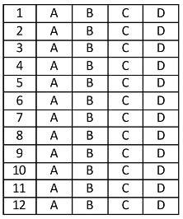

D Questão 01 –––––––––––––––––––––––––––◊
Leia o texto abaixo.

O menino que criava uma árvore dentro de si

Era uma vez um menino que morava num lugar de concreto, cheio de prédios, lojas e carros.
Não havia espaço para plantar árvores e mesmo se houvesse as pessoas que andavam apressadas pisariam em cima.
Então, o menino que sonhava em plantar uma árvore teve uma grande ideia: plantar uma árvore dentro de si [...].
E o menino plantou a árvore bem pertinho do coração só para ela ouvir ele fazer tic, tac, tic, tac. Cada dia que passava o menino olhava para dentro de si e via que a árvore tinha crescido um pouquinho, logo ficava feliz.
O menino dizia a todo mundo que tinha uma árvore dentro de si, algumas pessoas acreditavam, outras sorriam dele, mas o importante é que a sua árvore crescia igual um baobá. Tornou-se tão grande que começou a se espalhar pelos pés e braços do menino. A árvore queria sair de dentro dele e, um dia, seus galhos começaram a sair pela boca. O menino virou árvore, disseram todos.
A coisa mais linda do mundo era aquele menino verde cheio de folhas espalhadas pelo corpo andando nas ruas de concreto da cidade grande.
TRAJANO, Rosângela. O menino que criava uma árvore dentro de si. In: Rosângela Trajano. 2019. Disponível em: https://bit.ly/3nsLMc2. Acesso em: 7 jun. 2022. Fragmento.

Esse texto termina quando
A) o menino acha que as pessoas pisam nas árvores.
B) o menino planta uma árvore perto do coração.
C) o menino se sente feliz com a árvore.
D) o menino se torna uma árvore.

D Questão 02 –––––––––––––––––––––––––––◊
Leia o texto abaixo.
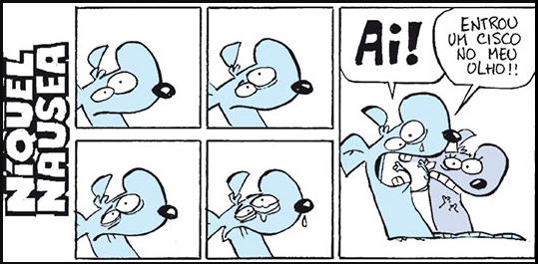

Disponível em: http://f.i.uol.com.br/folha/cartum/images/2209828.jpeg. Acesso em: 10 jun. 2022.

O humor desse texto está no fato de o rato
A) assistir à novela na televisão junto com a outra rata.
B) dar um grito de forma repentina.
C) justificar o choro dizendo que entrou um cisco em seu olho.
D) tentar imitar dos atores da televisão.

D Questão 03 –––––––––––––––––––––––––––◊
Leia o texto abaixo.

Jururu

Nas nossas conversas na varanda lá de casa, eu e minha amiga Dulci falamos sobre tudo e nada. Rimos até doer a cara das mais absurdas bobagens. Choramos de rir, de medo, de saudade, de decepção, de empatia. Na verdade, choramos muito de empatia, entre nós e por muita gente. Mas rindo, chorando ou simplesmente olhando para o barranco que temos como vista da pequena sacadinha, sempre contamos histórias, muitas delas, de todo tipo. [...] Mas nunca me esquecerei da história do “Jururu”, que ela me contou no fim de tarde de um domingo qualquer.
Era aniversário do Jururu e ele, de fato, estava como sua alcunha¹: um tanto tristonho quando recebeu a ligação da Dulci: “Ninguém me ligou para dar parabéns”. Educadora, a Du escreveu no quadro da sala dos professores o telefone do aniversariante, com a seguinte mensagem. “Este é o telefone do meu amigo Jururu. Ele está muito triste porque ninguém está dando parabéns. Me ajude a fazer o dia dele feliz.” Resultado: o telefone do homem tocou como em nenhuma virada de idade da sua vida, e o cidadão ficou numa alegria que nem o apelido mais lhe cabia. Depois que ela me contou isso, eu fiquei pensando o quanto é importante estarmos cercados de quem faz de tudo, de ações mínimas às gigantes, para que a gente esteja feliz e acolhido, só por amor. [...] E eu desejo sinceramente que para cada coração, “jururu” ou eufórico de alegria, exista uma Dulci.
*Vocabulário:
¹alcunha: apelido.
PESSÔA, Júlia. Jururu. In: Tribuna de Minas. 2018. Disponível em: https://bit.ly/2uYhmDb. Acesso em: 8 abr. 2019. Fragmento.

De acordo com esse texto, para que a gente esteja feliz e acolhido, é importante
A) chorarmos muito de empatia.
B) estarmos cercados de quem faz de tudo.
C) falarmos sobre tudo e nada.
D) rirmos até doer a cara das bobagens.

D Questão 04 –––––––––––––––––––––––––––◊
Leia o texto abaixo.
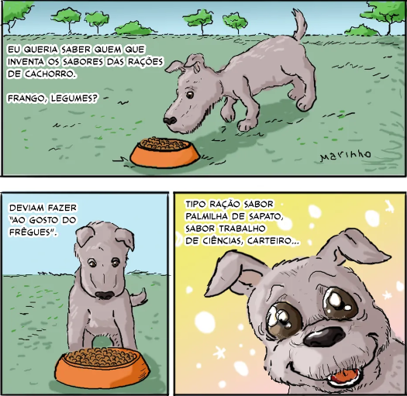
Disponível em: https://bit.ly/3R0qaRR. Acesso em: 7 jun. 2022.

Entende-se desse texto que
A) o cachorro desejava conhecer a pessoa que cria as rações.
B) o cachorro encontra diferentes pratos de ração no caminho.
C) o cachorro prefere farejar a ração antes de comê-la.
D) o cachorro queria comer sabores diferentes de ração.

D Questão 05 –––––––––––––––––––––––––◊
(SAETHE). Leia o texto abaixo.

Por que o cachorro foi morar com o homem?

O cachorro, que todos dizem ser o melhor amigo do homem, vivia antigamente no meio do mato com seus primos, o chacal e o lobo.
Os três brincavam de correr pelas campinas sem fim, matavam a sede nos riachos e caçavam sempre juntos.
Mas, todos os anos, antes da estação das chuvas, os primos tinham dificuldades para encontrar o que comer. A vegetação e os rios secavam, fazendo com que os animais da floresta fugissem em busca de outras paragens.
Um dia, famintos e ofegantes, os três com as línguas de fora por causa do forte calor, sentaram-se à sombra de uma árvore para tomarem uma decisão.
– Precisamos mandar alguém à aldeia dos homens para apanhar um pouco de fogo – disse o lobo.
– Fogo? – perguntou o cachorro.
– Para queimar o capim e comer gafanhotos assados – respondeu o chacal com água na boca.
– E quem vai buscar o fogo? – tornou a perguntar o cachorro.
– Você! – responderam o lobo e o chacal, ao mesmo tempo, apontando para o cão.
De acordo com a tradição africana, o cão, que era o mais novo, não teve outro jeito, pois não podia desobedecer a uma ordem dos mais velhos. Ele ia ter que fazer a cansativa jornada até a aldeia, enquanto o lobo e o chacal ficavam dormindo numa boa.
O cachorro correu e correu até alcançar o cercado de espinhos e paus pontudos que protegia a aldeia dos ataques dos leões.
Anoitecia, e das cabanas saía um cheiro gostoso. O cachorro entrou numa delas e viu uma mulher dando de comer a uma criança. Cansado, resolveu sentar e esperar a mulher se distrair para ele pegar um tição.
Uma panela de mingau de milho fumegava sobre uma fogueira. Dali, a mulher, sem se importar com a presença do cão, tirava pequenas porções e as passava para uma tigela de barro.
Quando terminou de alimentar o filho, ela raspou o vasilhame e jogou o resto do mingau para o cão. O bicho, esfomeado, devorou tudo e adorou. Enquanto comia, a criança se aproximou e acariciou o seu pelo. Então, o cão disse para si mesmo:
– Eu é que não volto mais para a floresta. O lobo e o chacal vivem me dando ordens.
Aqui não falta comida e as pessoas gostam de mim. De hoje em diante vou morar com os homens e ajudá-los a tomar conta de suas casas.
E foi assim que o cachorro passou a viver junto aos homens. E é por causa disso que o lobo e o chacal ficam uivando na floresta, chamando pelo primo fujão.
BARBOSA, Rogério Andrade. Disponível em <http://www.ciadejovensgriots.org.br/Contos_Africanos_Infantis/Porque_o_cachorro_foi_
morar_com_o_homem.php>. Acesso em: 5 jul. 2011.

No trecho “Quando terminou de alimentar o filho, ela raspou o vasilhame e jogou o resto do mingau para o cão.” (14ª parágrafo), o autor, ao utilizar o tempo dos verbos destacados estabelece
A) a conclusão de um fato.
B) a continuidade de uma ação.
C) a possibilidade de ocorrência de um fato.
D) a condução para a realização de uma ação.

D Questão 06 –––––––––––––––––––––––––◊
(SAETHE). Leia o texto abaixo.
O tempo não apaga
Há alguns anos, quase todo dia de manhã, quando eu abria o portão para ir ao trabalho, via um garotinho sorridente que passava por mim, a caminho da escola, e eu correspondia o sorriso sem palavras. Certo dia muito frio, percebi que ele estava de tênis, mas sem meias, apenas com uma calça curta e uma blusinha de uniforme. Perguntei se poderia lhe dar algumas roupas dos meus filhos, e ele, todo feliz, disse que precisava apenas de meias, mas que seu irmão precisava do restante. Combinei que no dia seguinte, quando ele passasse, lhe entregaria o material. Juntei todas as meias que pude, de todos os tamanhos e cores e dito e feito: com um “muito obrigado, senhora”, ele se foi. De vez em quando, ainda o via, mas com o passar do tempo não o vi mais... Até que certo dia a campainha soou e fui atender. Era um rapaz alto, mas aquele sorriso era o mesmo, me agradecendo mais uma vez pelas “meias” e, com um cesto de verduras verdinhas, me fez chorar... Ele me contou que as meias duraram muitos anos e em momento algum esqueceu o meu gesto. Às vezes, uma atitude tão simples faz toda a diferença na vida de alguém.
Seleções. Jan. 2011. p. 60.

No final desse texto, o rapaz demonstrou ser
A) agradecido.
B) debochado.
C) divertido.
D) orgulhoso.

D Questão 07 –––––––––––––––––––––––––––◊
(SAETHE). Leia o texto abaixo.
O urso pescador
A manhã estava esplêndida e Hugo, o urso, resolveu pescar. Orgulhoso, olhava para os seus vizinhos por cima do ombro. Caminhava devagar e com a cabeça levantada.
“Quero que todos vejam quem eu sou: um pescador de primeira!” pensava ele.
Quando chegou ao rio, instalou-se comodamente, preparou o caniço e atirou o anzol à água. Estava justamente num lugar em que havia peixes em abundância.
Assobiando e cantarolando, um simpático pardal aproximou-se dele. Trazia, também, o seu caniço. Hugo, vendo o pequeno concorrente, riu-se dele.
“Ah! ah! ah! Não está pensando em pescar mais peixes do que eu, não é, pardal?” perguntou, ironicamente.
O pardal não respondeu, concentrando-se na sua tarefa. Vendo que não conseguia assustar o pássaro, Hugo decidiu parecer feroz. Começou a gesticular e agitar-se diante da passividade do pardal, que apenas observava a correnteza das águas do rio.
O urso acabou se enrolando no fio de seu próprio caniço e teve que pedir ajuda ao pardal que, sorrindo de lado, livrou-o da enrascada. Em seguida, o pardal pescou uma truta bem grande, daquelas de fazer inveja aos parentes e conhecidos.
Que humilhação para Hugo! Ver-se pescado pela própria linha do anzol e, ainda por cima, ser superado por seu pequeno rival.Reconheceu que sentir-se o melhor não leva a nada. Se tivesse respeitado o pequeno pardal, não estaria tão humilhado.
Uma história por dia. São Paulo: Todolivro, s/d. p. 74.

No trecho “‘Quero que todos vejam quem eu sou: um pescador de primeira!’” (2° parágrafo), o ponto de exclamação
A) demonstra indignação.
B) indica espanto.
C) revela ansiedade.
D) sugere orgulho.

Leia o texto e, a seguir, responda as questões 08 e 09.
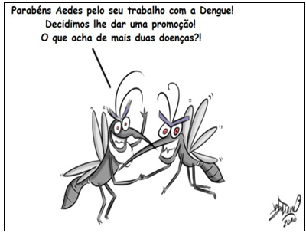
Disponível em: <http://www.vvale.com.br/charges/charge-dengue-2/>. Acesso em: 14 nov. 2018.
D2 Questão 08 –––––––––––––––––––––––––◊
No trecho “Decidimos lhe dar uma promoção!”, o termo “lhe” refere-se
(A) aos parabéns dados ao Aedes.
(B) ao mosquito da Dengue, Aedes.
(C) ao trabalho do mosquito da Dengue.
(D) à promoção dada ao mosquito da Dengue

D17 Questão 09 –––––––––––––––––––––––––◊
No trecho “O que acha de mais duas doenças?!”, os sinais de pontuação juntos foram usados para
(A) questionar um fato.
(B) intensificar uma ideia.
(C) suavizar uma situação.
(D) confirmar um acontecimento.
Leia o texto e, a seguir, responda as questões 10 e 11.


Disponível em: https://vagasdeempregomanaus33.blogspot.com/20
17/05/envie-seu-curriculo-classificados_7.html. Acesso em: 15 fev. 2019.

D13 Questão 10 –––––––––––––––––––––––––◊
De acordo com esse texto, a linguagem utilizada é
(A) regional e culta.
(B) literária e formal.
(C) técnica e padrão.
(D) coloquial e técnica.

D3 Questão 11 –––––––––––––––––––––––––◊
No trecho “Empresa de grande porte na área da saúde seleciona:”, a palavra “porte” significa
(A) altura.
(B) tamanho.
(C) irrelevância.
(D) importância.

Gabarito:
(01): D (02): C (03): B
(04): D (05): D (06): A
(07): D (08): B (09): B
(10): C (11): D

